Практическая работа № 5
Можете реализовать любой регистр
Регистр накоплений: остатки
Маленький магазин канцтоваров ведёт учёт проданных ручек и карандашей. Нужно отслеживать, сколько всего продано каждого товара за день и отслеживать текущие остатки.
1) Создайте справочник Номенклатура. Добавьте товары: «Ручка синяя»; «Карандаш простой». Создайте справочник Склады. Добавьте один склад: «Основной склад».
2) Добавьте регистр накопления УчётКанцтоваров. Установите вид регистра: «Остатки». На вкладке Данные→«Измерения» добавьте: Товар (тип: СправочникСсылка.Номенклатура); Склад (тип: СправочникСсылка.Склады). На вкладке «Ресурсы» добавьте: Количество (Число, длина 10, точность 0).
3) Добавьте документы для работы с регистром
- Создайте документы:
Документ 1: Поступление. Реквизиты: Склад, табличная часть Товары (колонки: Товар, Количество). На вкладке «Движения» отметьте регистр УчётКанцтоваров.
Документ 2: Продажа. Аналогичная структура. На вкладке «Движения» также отметьте регистр УчётКанцтоваров.
- Используя презентацию напишите у этих документов функцию ОбработкаПроведения.
- Оформите документы:
Поступление 1: дата — сегодня, склад — «Основной склад», товары: «Ручка синяя» — 50 шт.
Поступление 2: дата — сегодня, склад — «Основной склад», товары: «Карандаш простой» — 100 шт.
Продажа 1: дата — сегодня, склад — «Основной склад», товары: «Ручка синяя» — 5 шт.
Продажа 2: дата — вчера, склад — «Основной склад», товары: «Карандаш простой» — 10 шт.
4) Напишите запрос для получения текущих остатков товаров (из регистра).
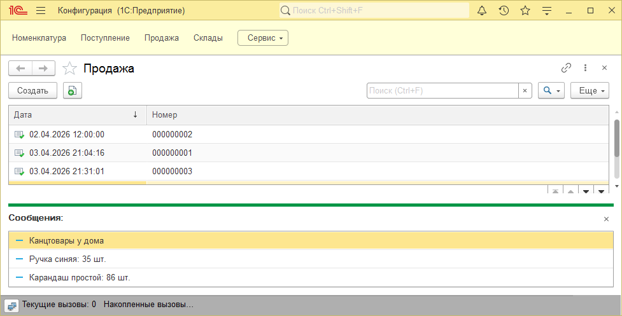
Регистр сведений
Вы – администратор небольшого офиса. В компании несколько сотрудников, и каждый день кто-то (минимум один) должен оставаться допоздна, чтобы выключить оборудование и закрыть помещение. Раньше график писали на бумаге, но он терялся, даты путались. Вы решаете автоматизировать процесс в 1С:Предприятие.
1) Создайте Справочник Сотрудники, измените синоним стандартного реквизита Наименование на ФИО (строка 100). Уберите код на формах элемента и списка и поставьте у Наименования заголовок ФИО. Заполните справочник минимум пятью ФИО.
2) Создайте регистр сведений «ГрафикДежурств»:
периодичность: День (чтобы фиксировать дежурство на конкретную дату);
измерения (на вкладке Данные): Сотрудник (тип: СправочникСсылка.Сотрудники) – кто дежурит;
ресурсы: ВремяНачала (тип: Дата, состав: Время) – во сколько сотрудник остаётся; ВремяОкончания (тип: Дата, состав: Время) – до какого часа дежурит;
реквизиты: Комментарий (тип: Строка(200)) — необязательное поле (например, «отрабатывает отгул»).
3) В качестве пробы заполните регистр вручную. Откройте регистр «ГрафикДежурств» в режиме 1С:Предприятие. Нажмите «Создать». Добавьте записи на неделю вперёд и сохраните, например:
22.03.2026: Иванов И.И., с 18:00 до 20:00
4) Создайте документ «НазначениеДежурства». Реквизиты шапки: ДатаДежурства (тип: Дата); Табличная часть: Дежурные с реквизитами: Сотрудник (тип: СправочникСсылка.Сотрудники); ВремяНачала (тип: Время); ВремяОкончания (тип: Дата, состав: Время). Стандартный реквизит Дата удалите.В модуле документа НазначениеДежурства откройте процедуру ОбработкаПроведения и напишите код для автоматизации записи в регистр (см. презентацию). Проверьте работоспособность: создайте и проведите документ, откройте регистр «ГрафикДежурств».
5) Напишите следующие запросы (любым удобным способом, например, с помощью внешней обработки или разместив на форме): проверяющий, назначен ли дежурный на завтра.
